Hệ thống quản lý thu phí rác(Mau)

Sử dụng Web responsive(thao tác điện thoại)

Quản lý đơn vị, người đi thu, tuyến đường, khu vực, chi phí theo thời điểm

Giá rác theo cá nhân, hộ, công ty =>

Xuất biên lai : Bấm nút thu tiền xuất file pdf(chi tiết phiếu thu)

Báo cáo thống kê theo thời gian, khu vực, nhắc nhở nếu chưa trả phí

**\*note:**

**Ho->tuyen duong**

**Nhan vien->tuyen**

**Khoa du lieu khi thoi dien da qua**

**Các actor**

*Người dùng quản trị hệ thống:*

1. Cơ quan quản lý tài nguyên môi trường: kiểm tra tuyến đường có bao nhiêu hộ, doanh nghiệp,

Phân công người thu phí cho tuyến đường đó, tạo hóa đơn thu phí rác cho người dùng trong tuyến đường quản lý

1. Người thu phí rác: kiểm tra tuyến đường được phân công thu phí rác(có thể có thu gom rác), in hóa đơn thu phí rác cho người dùng

*Người dùng bình thường:* kiểm tra hóa đơn thu phí rác, đóng tiền thu phí rác.

Cách tính giá tiền theo từng loại người dùng:

1. Hộ gia đình
   1. Có kinh doanh
      1. Kinh doanh tạp hóa, cửa hàng, ... (xxxd/ho/thang)
      2. Kinh doanh trọ ( 15000d/phòng/tháng)
   2. Không kinh doanh (6000d/người/tháng)
2. Doanh nghiệp
   1. Doanh nghiệp nhỏ dưới 20 người (200.000d/người/tháng)
   2. Doanh nghiệp lớn từ 20 ngưới trở lên (100.000d/người/tháng)

**Các usecase:**

* Đăng nhập/đăng xuất(all)
* Quản lý tuyến đường
  + Quản lý danh sách hộ gia đình tại tuyến đường đó
  + Quản lý danh sách doanh nghiệp tại tuyến đường đó
  + Phân công người thu phí rác tại tuyến đường đó(cơ quan quản lý TN-MT) => nhận phân công đi thu phí rác(người thu phí rác)
* Quản lý thu phí rác
  + Lập hóa đơn thu phí rác cho hộ, doanh nghiệp theo tuyến đường, thời điểm (cơ quan quản lý tài nguyên môi trường )
  + In hóa đơn thu phí rác(cơ quan quản lý tài nguyên môi trường, người thu gom rác)
  + Nhận hóa đơn thu phí rác(người dùng, người thu phí rác, cơ quan quản lý TN-MT)
* Quản lý hộ gia đình doanh nghiêp:
  + Quản lý tình trạng đóng tiền thu phí rác
  + Quản thông tin người dùng
  + Thông báo khi người dùng chưa đóng tiền thu phí rác
  + Phân loại người dùng để xác định mức tiền thu phí rác
* Quản lý doanh thu tuyến đường mang lại:
  + Danh sách hộ gia đình, doanh nghiệp đã/chưa đóng phí thu rác.
* Quản lý tiền thu phí rác:
  + Kiểm tra thay đổi về giá tiền theo thời điểm.
  + Chỉnh sữa giá tiền nếu có thay đổi trong thời điểm tới.
  + Lưu(không thể chỉnh sữa) giá tiền thời điểm trước đó.

**Mục đích hệ thống:**

* Quản lý tuyến đường: để cơ quan quản lý TN-MT biết mình quản lý tuyến đường nào, có bao nhiêu hộ gia đình, doanh nghiệp nằm trong tuyến đường đó, cần phân công bao nhiêu người đi thu phí rác.
* tiền rác = phí thu gom rác(loại người dùng) + phí xữ lý rác(thường được tính = phí thu gom rác/10 thấp nhất là 3000đ) + thuế(8%) = tổng tiền thực tế phải trả.
* Báo cáo doanh thu tuyến đường quản lý: biết được có bao nhiêu hộ gia đình, doanh nghiệp đã/chưa đóng tiền thu phí rác nhằm tăng cường/giảm bớt lượng người thu phí rác tại tuyến đường đó.
* Quản lý được giá tiền của từng loại người dùng theo từng thời điểm và đảm bảo khi cập nhật không thay đổi giá tiền thời điểm cũ trước đó.

**Sơ đồ usecase mà em suy ra được**

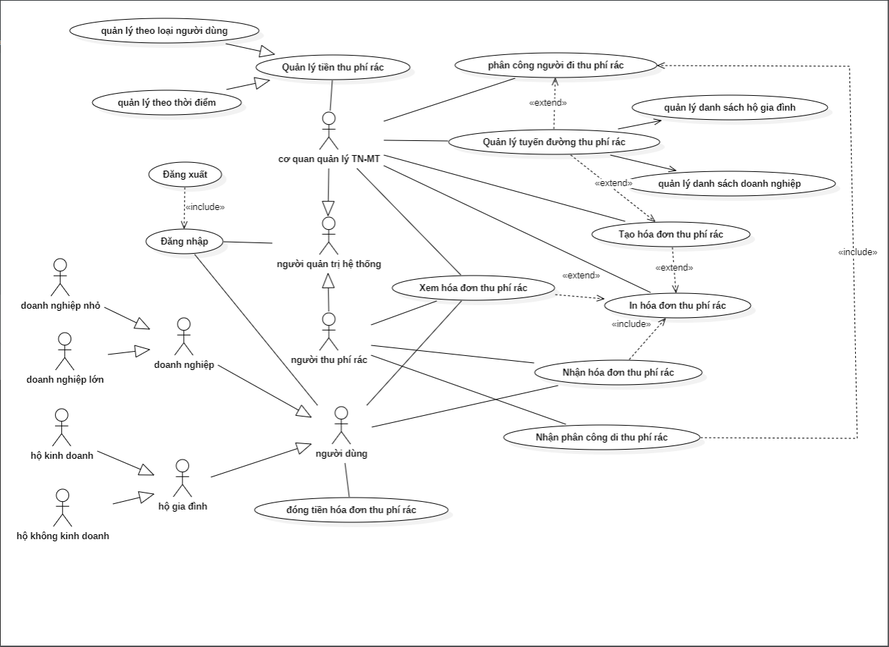

**Tính người dùng theo loại:**

Mã người dùng + loại người dùng:

* hộ kinh doanh => bảng hokinhdoanh(**nd_ma, lnd_ma,** hkd_soluongho)
* hộ không kinh doanh

=> bảng hokhongkinhdoanh(**nd_ma,lnd_ma,**hkkd_soluongnguoi)

* doanh ngiệp nhỏ(<20 người) => bảng doanhnghiepnho(**nd_ma,lng_ma**,dnn_soluongnguoi)
* doanh nghiệp lớn(>=20 người) => bảng doanhnghieplon(**nd_ma,lng_ma,**dnl_soluong)

tất cả đều có điểm chung là lấy mã người dùng, mã loại và số lượng chỉ khác số tiền từng loại nên chỉ cần bảng người dùng + loại như bình thường là được không cần phân nhiều bảng.

Bang(**nd_ma,lnd_ma,**b_soluong,b_donvitinh,td_ma);

B_soluong : lấy số lượng của người dùng tuy theo loại người dùng

B_donvitinh: để xác định lấy theo hộ hay đầu người.

Td_ma,nd_ma,lnd_ma : lấy mã của người dùng biết thông tin người dùng, mã loại xác định loại người dùng với giá tiền của loại người dùng đó, mã thời điểm để xác định ngày lập hóa đơn.

Giả thuyết:

Khi cơ quan quản lý TN-MT mua ứng dụng:

* ta cung cấp tk mk quản trị cho bên mua và trang quản trị.
* bên mua tạo tk mk nhân viên cho nhân viên, nhân viên chỉ truy cập được trang quản trị 1 phần.
* bên người dùng tự tạo tài khoản cho bản thân và chỉ truy cập được trang người dùng.

khi đó:

* bên tk quản trị:
  + kiểm tra được tuyến đường mình đấu thầu có bao nhiêu hộ gia đình, doanh nghiệp nằm trên tuyến đường đó.
  + lấy mã hồ sơ đã có trên hệ thống bên cấp trên hoặc được người dùng nhập vào từ ứng dụng cho người dùng để xác định loại người dùng nào.
  + kiểm tra, cập nhật lại dữ liệu tiền cho loại người dùng trong tháng tới nếu có thay đổi về giá tiền.
  + căn cứ vào loại người dùng, tuyến đường, thời điểm để tạo ra hóa đơn tiền điện cho người dùng đó.
  + Xuất hóa đơn thu phí rác của 1 hoặc nhiều kỳ nếu chưa đóng nhiều kỳ.
  + Tiến hành cử người đi thu phí tiền rác cho khu vực đó.
  + Kiểm tra được số lượng người dùng đã đóng tiền hoặc chưa đóng tiền có thể xem coi người dùng chưa đóng tiền bao nhiêu đợt.
* Bên tài khoản nhân viên:
  + Kiểm tra tuyến đường mình được cử đi thu phí rác.
  + Kiểm tra hóa đơn của người dùng được đưa để lấy thông tin địa chỉ người dùng.
  + xác nhận người dùng đã đóng tiền phí rác hay chưa cập nhật lại tình trạng.
  + Cập nhật lại người dùng và tạo hóa đơn mới nếu người dùng có thay đổi.
* Bên tài khoản người dùng:
  + Kiểm tra xem tháng này đã đóng tiền rác hay chưa
  + Kiểm tra xem các tháng trước đó đã đóng tiền rác hay chưa
  + Đóng tiền rác nếu chưa đóng
  + Kiểm tra lại xem đã cập nhật trạng thái đóng tiền rác hay chưa

Tu dong cap nhat hoa hon hang thang theo thoi diem

Nguoi thu phi duoc tien hanh cap nhat du lieu nguoi dung

Thong ke han vien

Dashboard nhan vien: ma nhan vien so luong phieu thu duoc, so tien tong

Dashboard quan tri :

1. tong so ho
2. Tong so doanh nghiep
3. Tong so tien

Nhac viec nhan vien cham tieng do (so/tong)

Ten nv, tongso luong da thu, thuc te, %

Sap theo thap toi cao

Cơ sở dữ liệu:

Người dùng(mã, tk, ho, ten, diachi, sdt, email, ngaysinh, mk, mãlnd)

Nhân viên(ma, tk, ho, ten, diachi, sdt, email, ngaysinh, mk)

Quản trị viên(tk,mk)

Loại người dùng(mã, tên, đơn vị tính, giá cơ bản, mãtd)

Thời điểm(mã, tên, nbd, nkt)

Tuyến đường(mã, tên)

Chitiettuyenduong-nguoidung(mãtduong,mãnd)